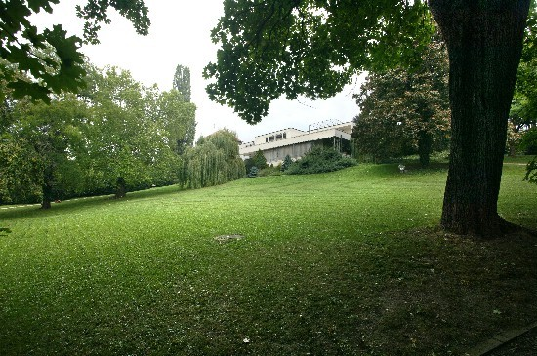

## Brno

Na území dnešního Brna žil člověk již ve středním paleolitu, před 70 tisíci lety. Kontinuitu osídlení zde sledujeme od příchodu Slovanů v 6. stol. přes období Velkomoravské říše. Okolo roku 1000 vznikla u brodu přes řeku Svratku osada, která dostala jméno odvozené od staroslovanského základu slova - brn (jíl, bláto, hlína). Osada se rychle rozrůstala. V roce 1243 obdařil král Václav I. již dobře fungující město privilegiem, kterým dostalo obšírný právní základ pro svůj další rozvoj.  Od konce 13. století chrání město hrad Špilberk, který se v pol. 14. století stal sídelním hradem moravských markrabat z rodu Lucemburků.

V roce 1641 se Brno stalo zemským hlavním městem Moravy a po roce 1645 po úspěšné obraně proti švédským vojskům své postavení ještě posílilo. Na přelomu 18. a 19. století bylo Brno jedním z největších středisek textilního a strojírenského průmyslu habsburské monarchie. Svoji rozlohu výrazně rozšířilo v roce 1919 připojením řady předměstí. Dnes je Brno významnou městskou památkovou rezervací.

Za více jak deset století své existence prošlo město mnoha změnami. Asi nejvýrazněji se do jeho tváře zapsala dlouholetá průmyslová tradice. Tato kvalitní základna města dnes nabízí široké podnikatelské možnosti. Brno je také tradičním centrem mezinárodního obchodu a Brněnské veletrhy pořádají každoročně kolem padesáti specializovaných výstav a veletrhů s mezinárodní účastí. Brno nabízí také široké spektrum kvalitních možností, jak zde trávit volný čas.

## Vila Tugendhat

Nejvýznamnější evropská stavba architekta Ludwiga Miese van der Rohe byla na Seznam světového kulturního dědictví UNESCO zapsána v roce 2001.  
Vila Tugendhat byla postavena v letech 1929-1930 pro manžele Tugendhatovy v Brně - Černých Polích. Projektováním domu byl pověřen jeden z nejvýznamnějších evropských architektů té doby Ludwig Mies van der Rohe. Architekt rozvrhl vilu do tří úrovní. Hlavní podlaží rozčlenil na vstupní, společenskou, pracovní a jídelní část. V suterénu byla prádelna, sklady, fotokomora a kotelna. Horní podlaží mělo obytný charakter, tj. byly zde ložnice, pokoje dětí a chůvy. Také zahrada byla součástí architektonického návrhu. V roce 1938 manželé Tugendhatovi emigrovali do švýcarského St. Gallen. Během války byl dům zabaven gestapem a při osvobozování Brna byl poničen. Provedené opravy a nevhodné úpravy se architektonické podstaty stavby naštěstí nedotkly. Dnes je přístupná veřejnosti jako muzeum. Tip na prohlídku města

## Možná nevíte, že…

Když se řekne v Brně hrad, vybaví se nám jen Špilberk. Ale Brno mívalo hrady dokonce tři. První je ovšem zahalen rouškou tajemství. Jeho podobu ani umístění neznáme, i když právě on má pro dějiny Brna zcela zásadní význam. Zmiňuje se o něm už Kosmas (1045-1125) ve své kronice, která se považuje za vůbec první věrohodnou písemnou zmínku o Brně vůbec.

Proč na Petrově zvoní zvony poledne už v jedenáct? Mnozí turisté, kteří procházejí poledním Brnem, nad tím jen nechápavě kroutí hlavou. Příčinou tohoto zvonění bylo obléhání města roku 1645 Švédy, kteří byli přesvědčeni, že ho dobudou za méně jak týden. A ono nic. Armáda byla před Brnem už čtvrtý měsíc, a proto velitel Torstenson rozhodl naposledy udeřit 15. srpna, a než na Petrově budou zvonit poledne, musí Brno obsadit. Jestli ne, odtáhne. Hospodský, který Švédy obsluhoval, vyslechl jejich plán a okamžitě ho sdělil obráncům. Ráno začala bitva, a když už začali Švédové prorážet hradby a dostávat se do města, velitel obrany generál Souches poslal zvoníka na svatopetrský chrám zvonit poledne. Bylo právě jedenáct hodin, když zazněl zvon, který ohlašoval poledne. Švédové přestali bojovat, a než nastala noc, byli pryč. Brno bylo zachráněno a od těch dob se na Petrově zvoní poledne už v jedenáct.

**Druhé největší město České republiky svým novým letištním terminálem významně přispělo k lepší dostupnosti a rozvoji podnikatelských aktivit v oblasti cestovního ruchu.**

Použitý zdroj: Brno. 2013. Dostupné z: http://www.unesco-czech.cz/brno/predstaveni.